UD3.EXAME Práctico
DAM1-Contornos de Desenvolvemento 2024-25
26/03/2025

1. Exercicio Caixa Branca (6) 2
Solución 3
2. Exercicio Caixa Negra (4) 4
Solución 5

- Puedes utilizar apuntes y materiales que consideres pero deberás realizar los programas individualmente. En caso contrario se retirará el examen.
- Indica la autoría del código incluyendo un comentario con tu nombre y apellidos.

- Descarga, se é o caso, o código fonte do exercicio do repositorio (ou onde che indique o profesor). Recoméndase configuralo nun novo proxecto Java. Precisarás a librería de probas de Junit5.
- Resposta no propio documento editable, amplía as táboas se é necesario.
- Entrega: O documento coas respostas en PDF e os ficheiros de código fonte que xeraras (Clases de probas solicitadas)
- Tiempo máximo: 1:30 horas

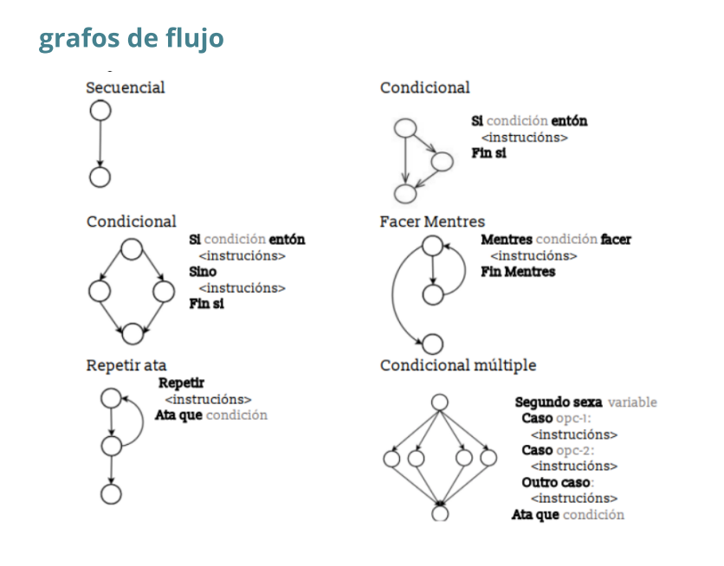

1. Exercicio Caixa Branca (6)
Dado o seguinte enunciado e a implementación levada a cabo pol@ programador@, aplica a técnica de Proba do Camiño Básico e realiza as seguintes tarefas:
- Representa o grafo de fluxo
- Calcula a complexidade ciclomática (de McCabe)
- Detalla os camiños independentes e elabora os casos de proba
- Implementa unha clase de proba en Junit5.
  - Engade un comentario de Autoría na clase de probas.
- Executa as probas, analiza os resultados, identifica posibles erros no código e como correxilos.
  - Engade captura do resultado da execución das probas amosando cobertura.

Nota: Para probar valores decimais utiliza o seguinte método:
assertEquals(valor esperado, valor real, tolerancia)
onde tolerancia é a marxe de erro tolerada na proba por cuestións de precisión. Podes usar o valor 0.01

Enunciado
Implementa unha clase MathUtils con un método factorial(int n) que devolva o factorial dun número enteiro positivo. O método debe lanzar unha excepción se n é negativo.

Implementación
public class MathUtils {
public static int factorial(int n) {
if (n < 0) {
throw new IllegalArgumentException("O número debe ser positivo");
}
int resultado = 1;
for (int i = 1; i <= n; i--) {
resultado *= i;
}
return resultado;
}
}

1.1 Exercicio Caixa Branca
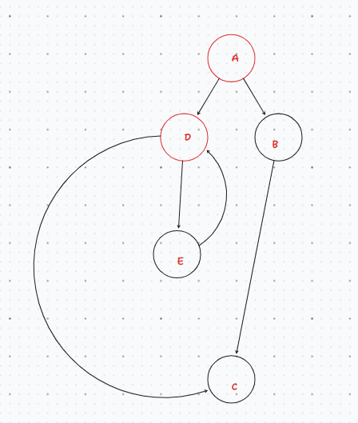

Complexidade ciclomática
V(G) = 3

Camiños independentes
- A, D, C
- A, D , E ,D,C
- A,B,C

Casos de proba
Entrada | Valor Esperado
-1 | Error
1 | 1
2 | 2

Clase de Probas en Junit5
// Pega o teu código aquí. Engade o ficheiro á entrega

Captura/s do resultado de executar as probas
// Amosa captura da primeira execución das probas e da cobertura.

Erro/s atopados
1. En el if pone “i—” cuando es “i++”

2. Exercicio Caixa Negra (4)
Dado o seguinte enunciado e a implementación levada a cabo pol@ programador@:
- Crea unha táboa de clases de equivalencia
- Xera casos de proba correspondentes indicando as clases de equivalencia cubiertas en cada caso.
- Implementa unha clase de proba en Junit5.
  - Engade un comentario de Autoría na clase de probas.
- Executa as probas e amosa o resultado.

Enunciado:
Crea unha clase PasswordValidator con un método isValid(String password). A clave é válida se:
- Ten polo menos 8 caracteres.
- Contén polo menos unha letra maiúscula.
- Contén polo menos un número.
Implementación:
public class PasswordValidator {
public static boolean isValid(String password) {
if (password.length() <= 8) {
return false;
}
boolean hasUpperCase = false;
boolean hasDigit = false;
for (char c : password.toCharArray()) {
if (Character.isLowerCase(c)) {
hasUpperCase = true;
}
if (Character.isDigit(c)) {
hasDigit = false;
}
}
return hasUpperCase || hasDigit;
}
}

Solución
Táboa de Clases de Equivalencia
Condición de Entrada | Clases Válidas | Clases Non Válidas
Tiene que tener 8 carácteres | Lengh >= 8 es 1 | No llega a 8 4
Mayuscula | 1 mayus 2 | No tiene 5
Contiene numero | 1 numero 3 | No tiene 6

Entrada1 | Clases incluidas
12345678A | 1,2,3

POR SI HAY MÁS DE UNA ENTRADA

Casos de proba con clases de equivalencia válidas
Entrada1 | Entrada2 | Entrada3 | Clases incluidas

Casos de proba con clases de equivalencia non válidas
Entrada1 | Entrada2 | Entrada3 | Clases incluidas
pa1A |  |  | 4,2,3
12345678 |  |  | 1,5,3
AAAAAAAA |  |  | 1,2,6

Clase de Probas en Junit5
PRUEBA CONFORME SIN MODIFICAR EL CÓDIGO NO FUNCIONA

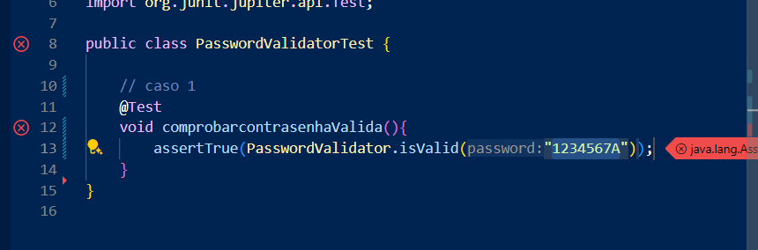

ERROR 1 , HAY QUE QUITAR EL IGUAL PORQUÉ ES VÁLIDA YA CON 8
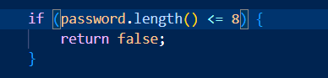

segundo error


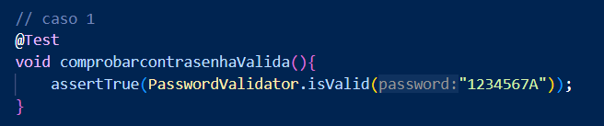

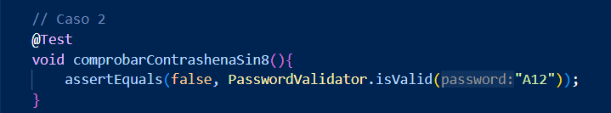

Captura do resultado de executar as probas
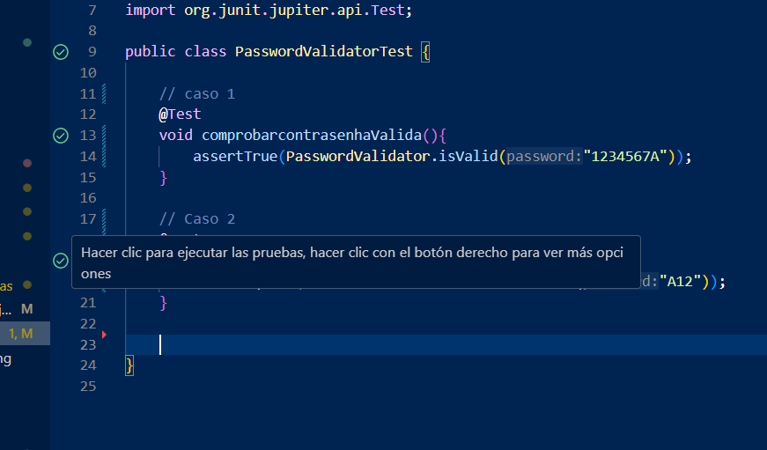

1. Exercicio Caixa Branca (6)
Dado o seguinte enunciado e a implementación levada a cabo pol@ programador@, aplica a técnica de Proba do Camiño Básico e realiza as seguintes tarefas:
- Representa o grafo de fluxo
- Calcula a complexidade ciclomática (de McCabe)
- Detalla os camiños independentes e elabora os casos de proba
- Implementa unha clase de proba en Junit5.
  - Engade un comentario de Autoría na clase de probas.
- Executa as probas, analiza os resultados, identifica posibles erros no código e como correxilos.
  - Engade captura do resultado da execución das probas amosando cobertura.

Nota: Para probar valores decimais utiliza o seguinte método:
assertEquals(valor esperado, valor real, tolerancia)
onde tolerancia é a marxe de erro tolerada na proba por cuestións de precisión. Podes usar o valor 0.01

Enunciado
Crea DiscountCalculator.applyDiscount(double price, double discount), onde:
- O desconto é un valor entre 0% e 50%.
- O prezo final non pode ser negativo.

Implementación
public class DiscountCalculator {
public static double applyDiscount(double price, double discount) {
if (discount < 0 || discount > 100) {
throw new IllegalArgumentException("Desconto non válido");
}
return price - (price * discount / 100);
}
}

Solución
Grafo de fluxo
1

2
3

4

Complexidade ciclomática
V(G) =

Camiños independentes

Casos de proba
Entrada | Valor Esperado

Clase de Probas en Junit5
// Pega o teu código aquí. Engade o ficheiro á entrega

Captura/s do resultado de executar as probas
// Amosa captura da primeira execución das probas e da cobertura.

Erro/s atopados
// Enumera os erros e a súa correción

2. Exercicio Caixa Negra (4)
Dado o seguinte enunciado e a implementación levada a cabo pol@ programador@:
- Crea unha táboa de clases de equivalencia
- Xera casos de proba correspondentes indicando as clases de equivalencia cubiertas en cada caso.
- Implementa unha clase de proba en Junit5.
  - Engade un comentario de Autoría na clase de probas.
- Executa as probas e amosa o resultado.

Enunciado:
Crea unha clase PasswordValidator con un método isValid(String password). A clave é válida se:
- Ten polo menos 8 caracteres.
- Contén polo menos unha letra maiúscula.
- Contén polo menos un número.
Implementación:
public class PasswordValidator {
public static boolean isValid(String password) {
if (password.length() <= 8) {
return false;
}
boolean hasUpperCase = false;
boolean hasDigit = false;
for (char c : password.toCharArray()) {
if (Character.isLowerCase(c)) {
hasUpperCase = true;
}
if (Character.isDigit(c)) {
hasDigit = false;
}
}
return hasUpperCase || hasDigit;
}
}

Solución
Táboa de Clases de Equivalencia
Condición de Entrada | Clases Válidas | Clases Non Válidas

Casos de proba con clases de equivalencia válidas
Entrada1 | Entrada2 | Entrada3 | Clases incluidas

Casos de proba con clases de equivalencia non válidas
Entrada1 | Entrada2 | Entrada3 | Clases incluidas
…

Clase de Probas en Junit5
// Pega o teu código aquí. Engade o ficheiro á entrega

Captura do resultado de executar as probas
// Amosa captura da primeira execución das probas

